Резюме

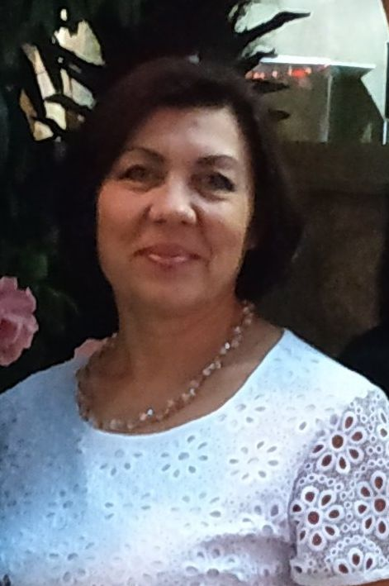 Ямзина Ирина Васильевна

Тел: 89507815692

E-mail: IRA196464@mail.ru

Дата рождения 25.09.1964г Семейное положение: не замужем

**Ключевые компетенции**

* успешный опыт педагогической деятельности 38 лет по программам начального общего образования федерального государственного образовательного стандарта;
* подготовки учащихся к участию в городских и общероссийских олимпиадах;
* опыт педагогической деятельности с детьми из конфликтных семей.

**Опыт работы**

* **08.1984 – по 1989 г. Средняя общеобразовательная школа №110, г.Омск**
* **1989 –** **по н. в. БОУ г.Омска «Лицей №143**

*(Лицей №143 один из лучших школ Омска с углубленным изучением математики и физики)*

Обязанности**:**

* организация учебного процесса в соответствии с ФГОС начального общего образования;
* организация творческих и интеллектуальных соревнований;
* содействие по достижению учащимися высоких результатов освоения образовательной программы начального общего образования;
* взаимодействие с родителями учащихся по вопросам образовательного процесса.

Достижения:

* стабильные результаты освоения обучающимися образовательных программ и стабильные показатели динамики их достижений;
* по итогам 2021 года успеваемость обучающихся возросла на 12% за счет проведения внеурочных занятий при взаимодействии с родителями;
* являюсь ежегодным организатором в школе Всероссийского математического турнира «Зелёная математика» и Международного интеллектуального конкурса «Классики»;
* имею опыт подготовки обучающихся к ВПР, дающий высокие результаты;
* в 2014 году была призёром (2 место) районного конкурса «Учитель года».

**Образование**

1980-1984 – Омское педагогическое училище №1, учитель начальных классов, воспитатель.

Систематически прохожу курсы повышения квалификации при ИРОО г.Омска, являюсь участником вебинаров по различным вопросам начальной школы.

Имею первую квалификационную категорию.

**Личные качества**

* бесконфликтность, поддерживаю здоровую психологическую обстановку в коллективе обучающихся;
* умение развивать у учащихся интерес к изучаемым предметам, посредством внедрения в образовательный процесс игровых элементов.
* успешно организовываю работу с родителями по вопросам обучения и воспитания детей.